Sécurité :

<http://www.baeldung.com/security-spring>

<http://www.baeldung.com/rest-api-spring-oauth2-angularjs>

<https://voxxeddays.com/microservices/>

Détails :

Microservice core Principle :

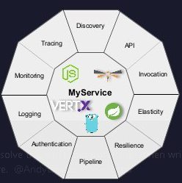

[***Command*** Request Responsibility ***Segregation***](https://www.google.com/search?rlz=1C1GCEA_enMA792MA792&q=Command+Request+Responsibility+Segregation&spell=1&sa=X&ved=0ahUKEwiM6Z3jocbaAhWBHBQKHcJaC78QkeECCCIoAA)

reactive cloud stream :

reactive messaging MS with a Kafka binder :

research : reactive cloud stream with kafka

<https://github.com/spring-cloud/spring-cloud-stream-samples>

https://github.com/advantageous

# Architecture Microservice :

Les avantages de l'architecture microservices sont:

services déployables indépendamment, petits et gérés par domaine

communication via un protocole fil bien défini, généralement JSON sur HTTP (interfaces curl-able)

interfaces bien définies et fonctionnalité minimale

éviter les défaillances en cascade et les appels synchrones - la conception réactive en cas d'échec

Retry dans Eureka

### **Logging and MDC**

http://www.mammatustech.com/Home/microservices-news/microservices-distributed-logging-and-mdc-logging-mapped-diagnostic-context